

河南农业大学

智慧校园门户平台使用指南

2020-04

- 智慧校园门户平台简介
智慧校园门户做为学校信息化应用的统一入口，承载接入的应用，并提供按照角色区分的展现界面，负责对校内服务应用进行一站式展现和服务应用相关拓展管理。
河南农业大学智慧校园门户建立了统一身份认证平台，实现校内“一套账号，全网漫游”。师生只需输入一次用户名和密码，就可访问平台所有被授权访问的系统；实现了门户平台与业务系统进行各类应用集成，为师生提供各类服务导航服务，师生在门户平台就可以直接办理各项集成的业务；同时，门户平台汇聚了和个人相关的重要信息，形成了个人的信息中心，集成了各个系统的待办、待阅、邮件、文件处理等各类信息的综合展现。
智慧校园门户平台预留了未来的可扩展性，随着学校信息化工作的提升和各个信息系统应用的深入，可以满足未来的提升需求，如未来可与短信平台结合可以实现手机号找回密码等功能。
- 建议浏览器
建议使用浏览器包括：
Chorme（谷歌浏览器）、360极速浏览器（极速模式）、火狐（Firefox）、360安全浏览器、IE9以上版本。
如果使用其他浏览器时，在使用过程中遇到页面无法打开、报错等问题，请尝试使用上述浏览器进行访问。
- 门户访问步骤：
1、门户登录地址
河南农业大学智慧校园门户平台访问地址为：
http://infoplat.henau.edu.cn
2、登录界面
在浏览器中输入上述地址后，即可访问河南农业大学智慧校园门户，如下图：
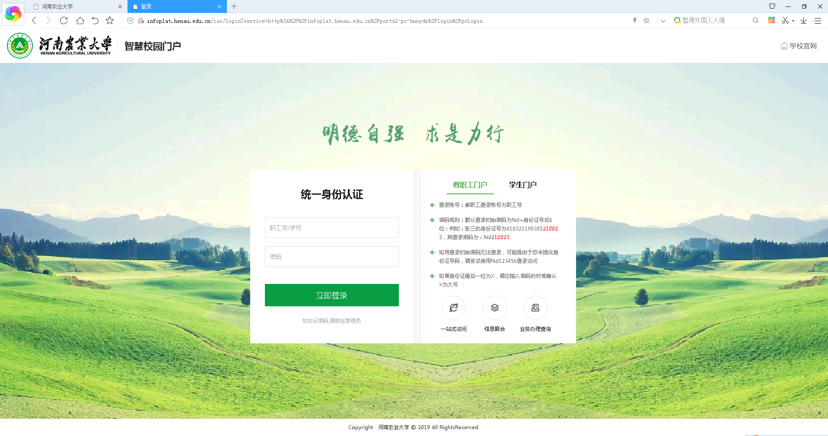
3、登录说明
在输入框中输入【登录名】和【密码】后，点击【立即登录】即可访问门户平台。
注：
- 登录账号为教职工工号或学生学号
- 密码规则：默认登录初始密码为：Nd+身份证号后6位；例如：张三的身份证号为410321198301210023，则其登录密码为Nd210023
- 若上述密码规则无法登录，请尝试使用Nd123456登录访问；
- 如果身份证号最后一位为X，请在输入密码时确认X为大写。
- 若以上信息均无法访问门户，可能是您的账户信息存在异常，请联系信息化办公室解决。
- 使用介绍
- 首次登录时注意事项
门户登录密码如上所述，由于存在职工号、身份证外泄导致密码外泄风险，请在登录门户后立即修改密码。
首次登录门户时，系统会自动跳转到修改密码功能页。
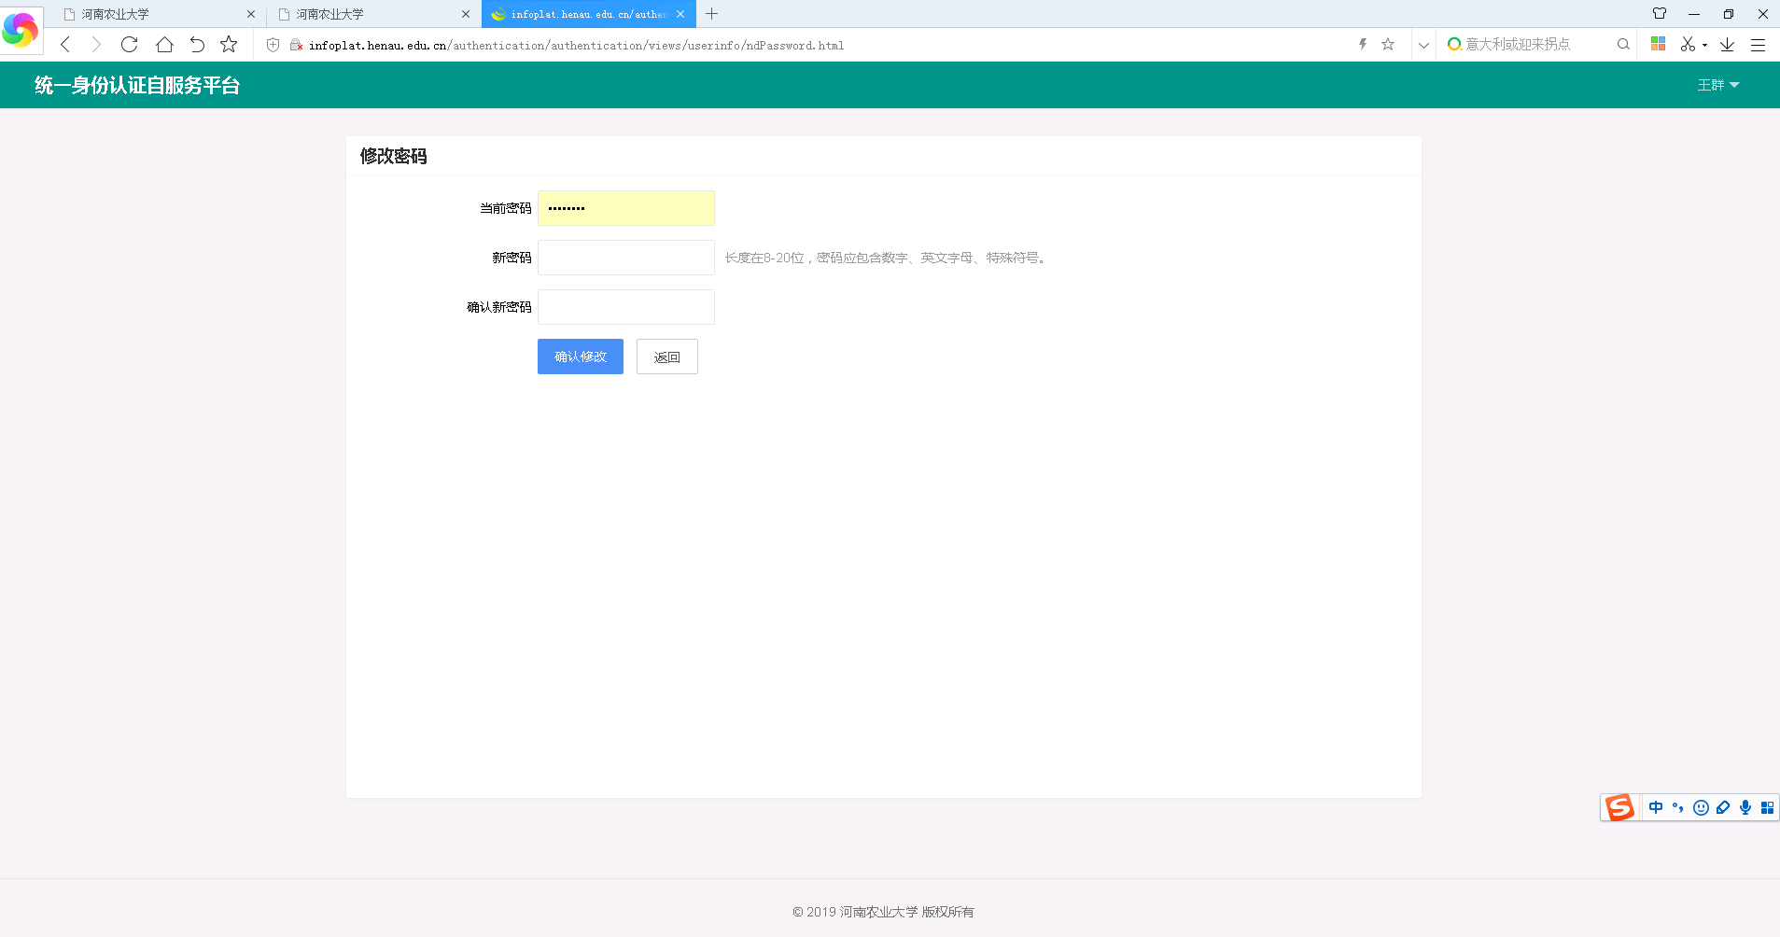
请根据页面提示完成密码修改工作。
- 门户平台分项简介
我校智慧门户平台按照使用校内角色不同，展现不同的内容，主要差别为【校领导】和【院系领导】能够通过门户平台查看【校情分析】模块，教职工和学生则无此模块。（下图红框部分）
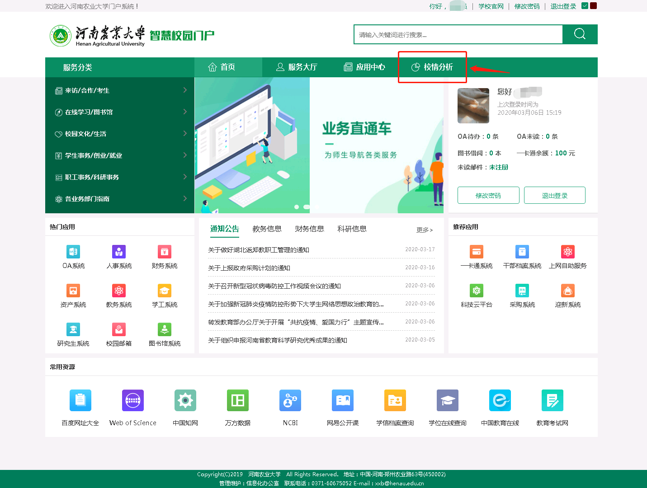
如上图所见，门户平台主要包括【首页】、【服务大厅】、【应用中心】、【校情分析】4个部分，以下将逐一介绍。
2.1、首页
登录进入门户后，您将进入门户首页面，如下图：
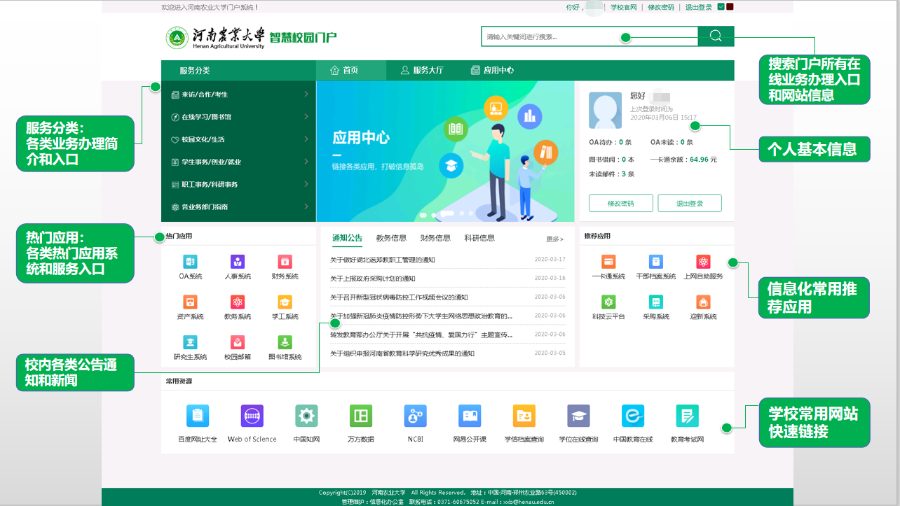
门户首页面中共包含了7个部分，如上图所示，您可以点击相应链接进入到对应的业务系统或网页之中。
2.2、服务大厅
【个人信息展示区】：主要展示登录用户的个人信息。
【我的信息】：这一区域集中了已经集成的系统中和个人相关的一些代办、待阅事项信息，您可以【单击】数字或文字链接可以直接跳转到响应的业务系统办理页面，而无需重复登录。
【应用直通车】：这一区域集中了一些校内使用频率高的业务系统，您可以点击这些图标即可直接以门户账号登录进入这些业务系统之中
【任务中心】：这一区域中显示的是和您相关的各个业务系统中的具体待办信息，避免您遗漏或未注意到这些待办事项而耽误工作。您可以直接点击这一区域中的任何一条待办事项，再弹出的页面中直接进行办理。
【我的收藏】：您可以在【更多服务】页面中办理或者查询更多的事项，同时，您也可以将这些您关注的或者常用的事项收藏在这一区域。
注：
1、如何添加收藏？参考下图，点击箭头即可将某一个图标添加到收藏区。
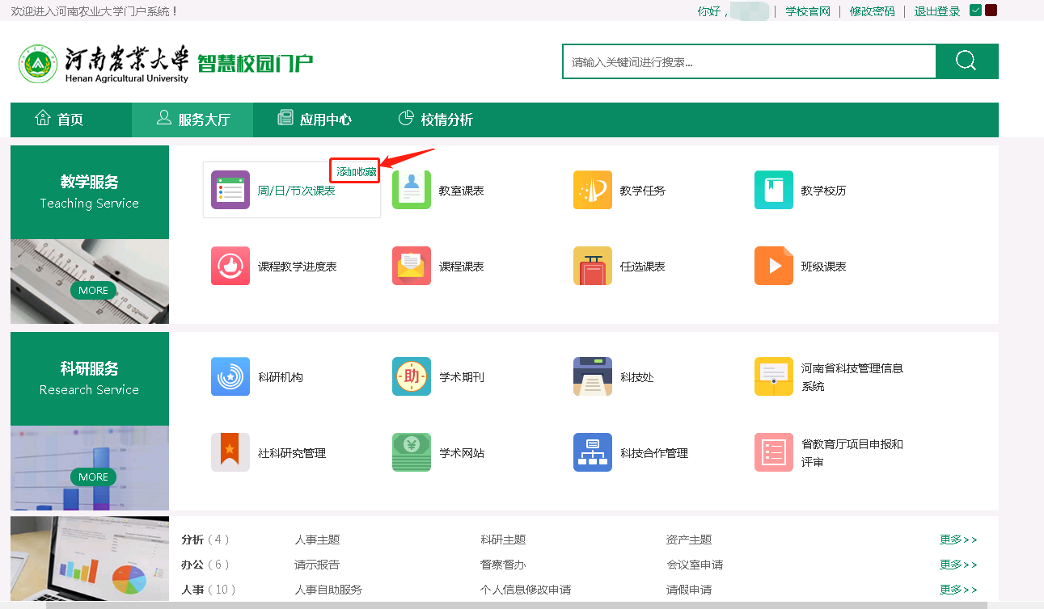
- 如何取消收藏？
您可以在【收藏区】点击图标右上角的★符号，即可取消收藏，请参考下图：
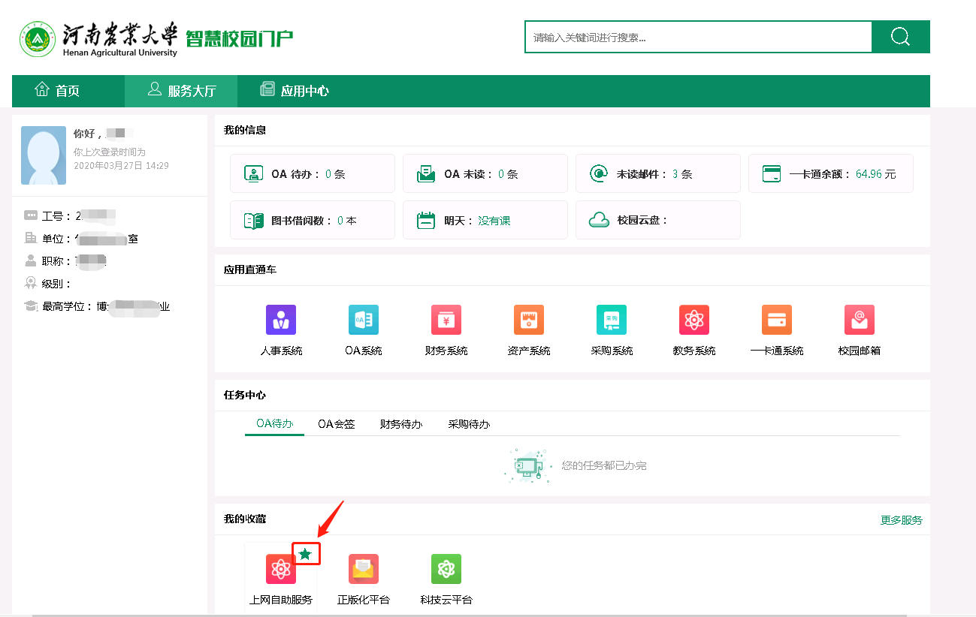
2.3应用中心
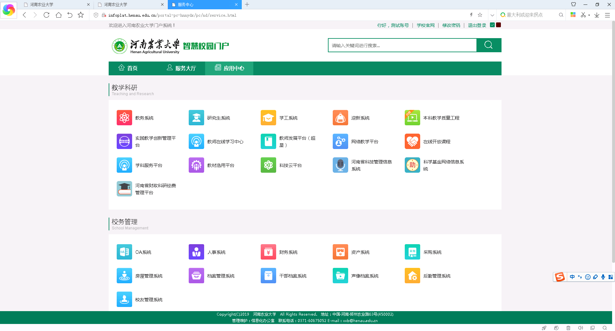
上图极为【应用中心】功能界面，这一部分是从教学科研、校务管理、综合服务三个维度展示了校内的信息化系统资源，您登录门户以后可以点击这些图标直接登录这些业务系统，不需要再次输入业务系统的账号和密码。
2.4校情分析
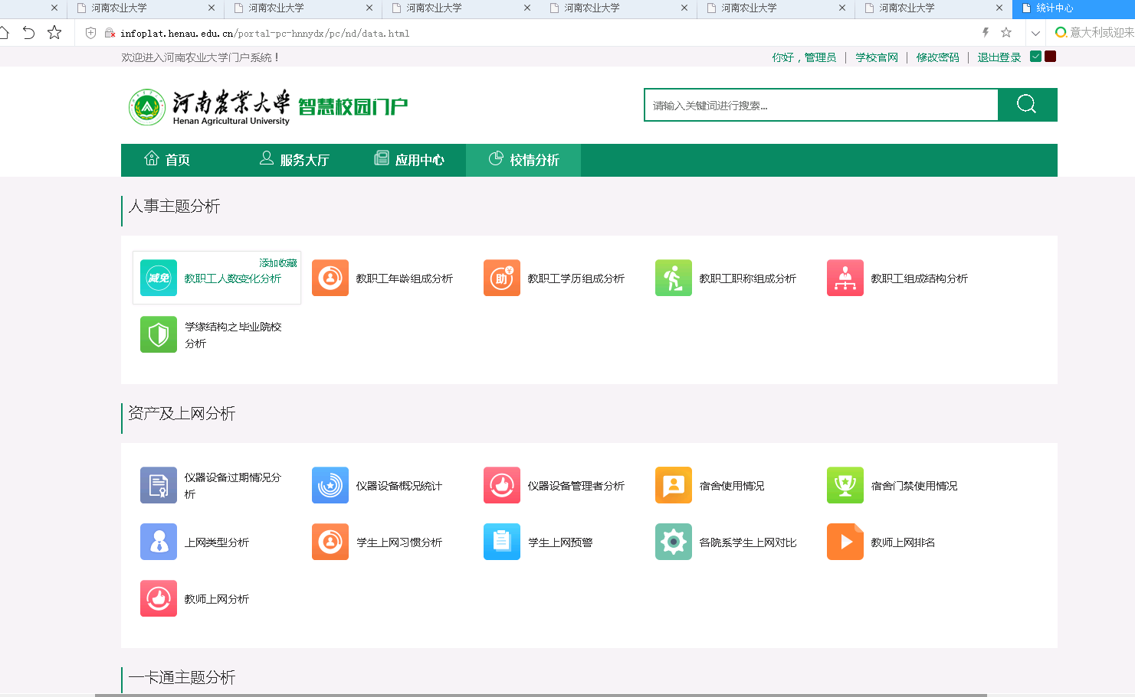
【校情分析】中包括了多个校内数据主题分析，您可以点击您看到的任何页面链接打开相应的分析页面进行查询。如：您可以点击上图中的【教职工年龄组成分析】，可以在分析页面中展现校内各部门的分析结果，如下图：
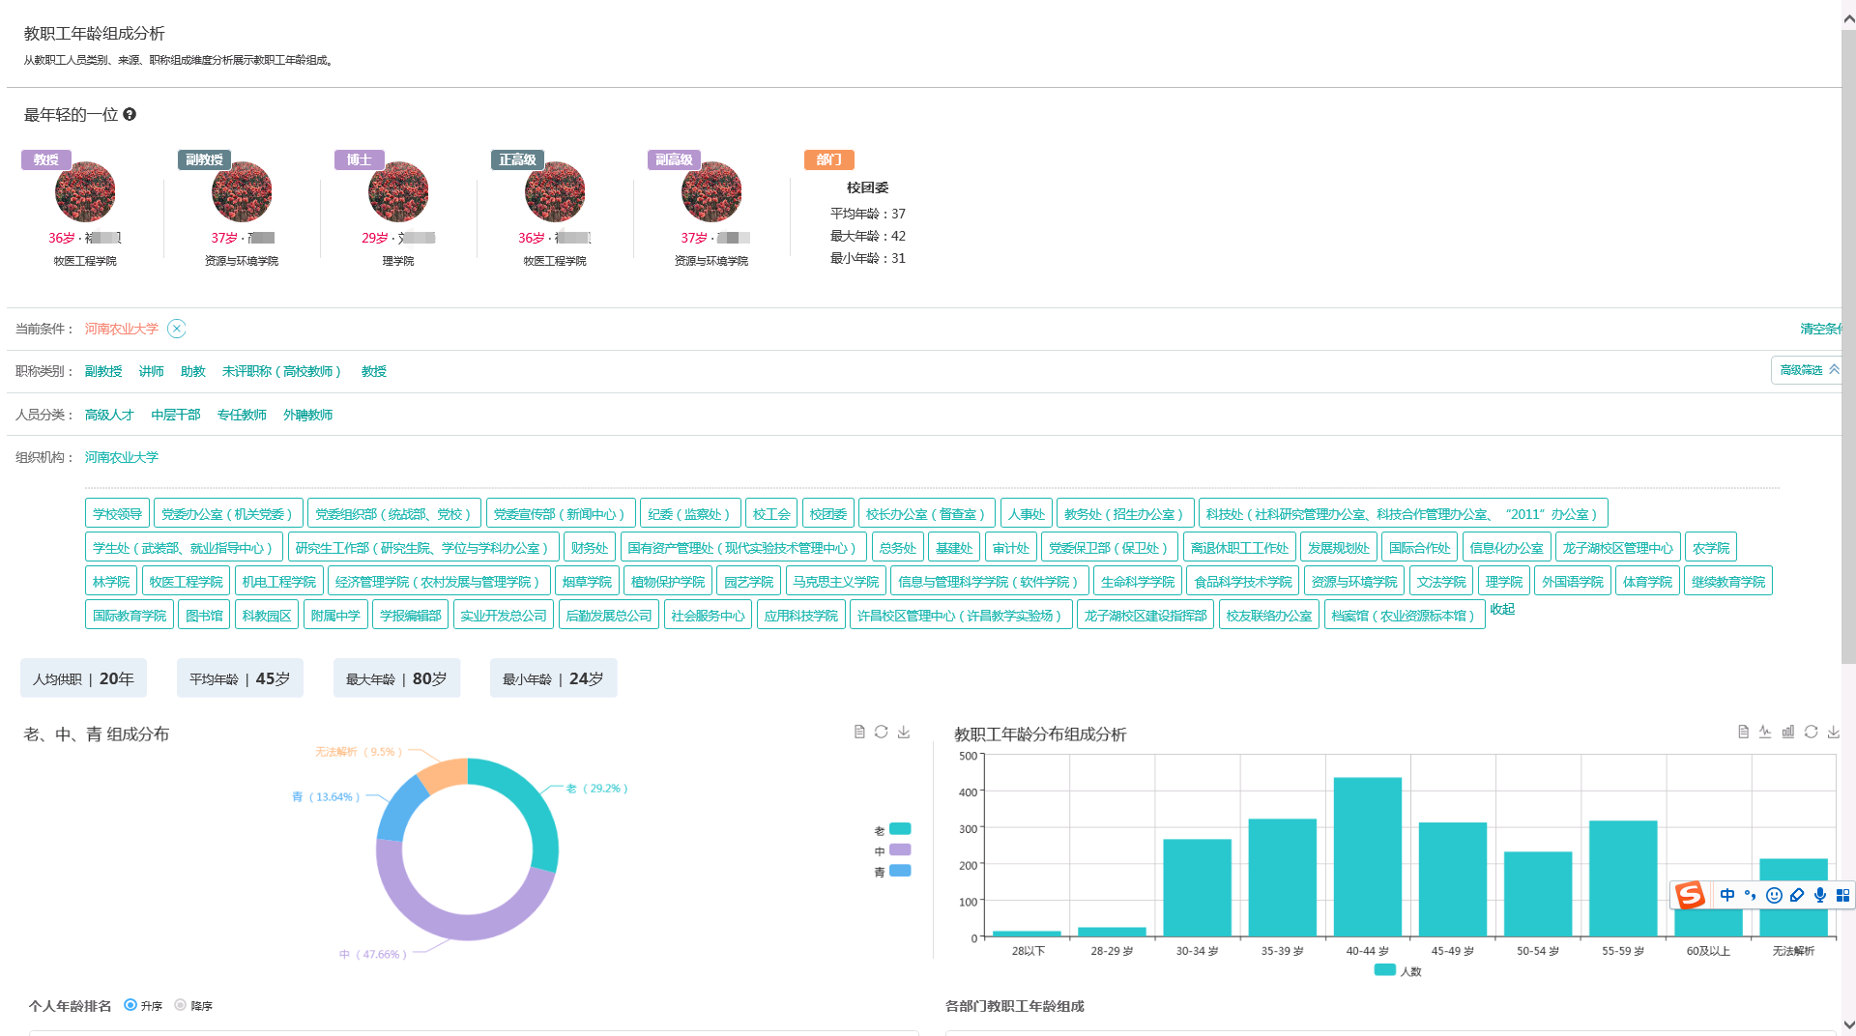
- 其他使用中可能碰到的问题说明
1、个别账号中的未读邮件可能显示【未注册】。
答：这是因为您的网易邮箱地址未录入到门户系统中，请联系信息化办公室协助录入信息即可正常。
2、应用中心中部分系统图标点击后显示未登录，还需要输入账户密码。
答：这是因为门户与其他业务系统的集成是个长期的过程，随着各业务系统的不断推进，门户平台的集成度也会越来越丰富。

